Комплексная итоговая контрольная работа для 2 класса
«Божья коровка, улети на нёбко, там твои детки кушают конфетки. Всем по одной, а тебе ни одной».
Настоящие крылышки у божьей коровки –мягкие и прозрачные, как стекло. А над ними видны очень яркие с черными точками надкрылья. Когда божья коровка готовиться взлететь, она их слегка приподнимает.
Почему же его называют коровкой? А потому, что, защищаясь от врагов, она выделяет оранжевое «молочко». Это вещество едкое и имеет очень неприятный запах. Один раз отведав его, птицы облетают стороной этого яркого симпатичного на вид жучка.
А почему она «божья»? В давние времена «божьими» называли людей беззащитных, доверчивых, не умеющих постоять за себя. На первый взгляд божья коровка действительно кажется такой. Однако это хищница в мире насекомых.
Основной пищей божьей коровки является тля, которая высасывает сок из растений, истощая его этим. Так это насекомое помогает человеку в борьбе с тлей и другими вредителями сада и огорода.

I. Литературное чтение.

1.Начни читать текст. По сигналу учителя поставь палочку после того слова, до которого дочитал. Дочитай текст до конца.
2.Перечитай текст и расскажи о божьей коровке, коротко переписав ответ из текста.
Какие настоящие крылышки у божьей коровки?
__________________________________________________________________________
Почему это насекомое называют коровкой?
__________________________________________________________________________
Почему птицы облетают его стороной?
__________________________________________________________________________
__________________________________________________________________________
Чем питается божья коровка?
__________________________________________________________________________
__________________________________________________________________________
3.Сколько абзацев в этом тексте? Запиши цифрой.
Ответ: ________________________
4.Подумай, как можно озаглавить текст? Запиши.
Ответ: ____________________________________________________

II. Русский язык.

1.Спиши первое предложение. Проверь. Если надо, исправь.
______________________________________________________________________________________________________________________________________________________________________________________________________________________________
2.Найди в этом предложении слова с орфограммой «правописание слов с парными звонкими глухими согласными». Подбери проверочные слова, обозначь орфограммы.
Проверяемое слово | Проверочное слово
___________________  ___________________  ___________________  ___________________ | _____________________  _____________________  _____________________  _____________________

3. Подбери родственные (однокоренные) слова к слову сад

Имя существительное | Имя прилагательное | Глагол
4. Определи количество букв и звуков в словах.

божья - ____ б, ____ зв.

тля-____б, ______зв.

взлететь-_____б, ____зв.
III. Математика.

1.Божья коровка съедает за час 15 тлей. Как бы ты поставил вопрос к задаче про божью коровку, если она решается так: 15+15? Запиши его.
__________________________________________________________________________
Замени сложение умножением и запиши решение и ответ.
Решение:__________________
Ответ:__________________________________________________________
2. Божья коровка прошла путь, похожую на ломанную.

Сколько звеньев имеет эта ломаная? Напиши цифрой.
Ответ: ______________________
Найдите длину ломаной. Запиши решение и ответ.
Решение___________________________
Ответ _____________________________

3. Реши примеры столбиком:
36 + 28 80 - 56 43 + 19 91 - 56

4. Какое время показывают часы?
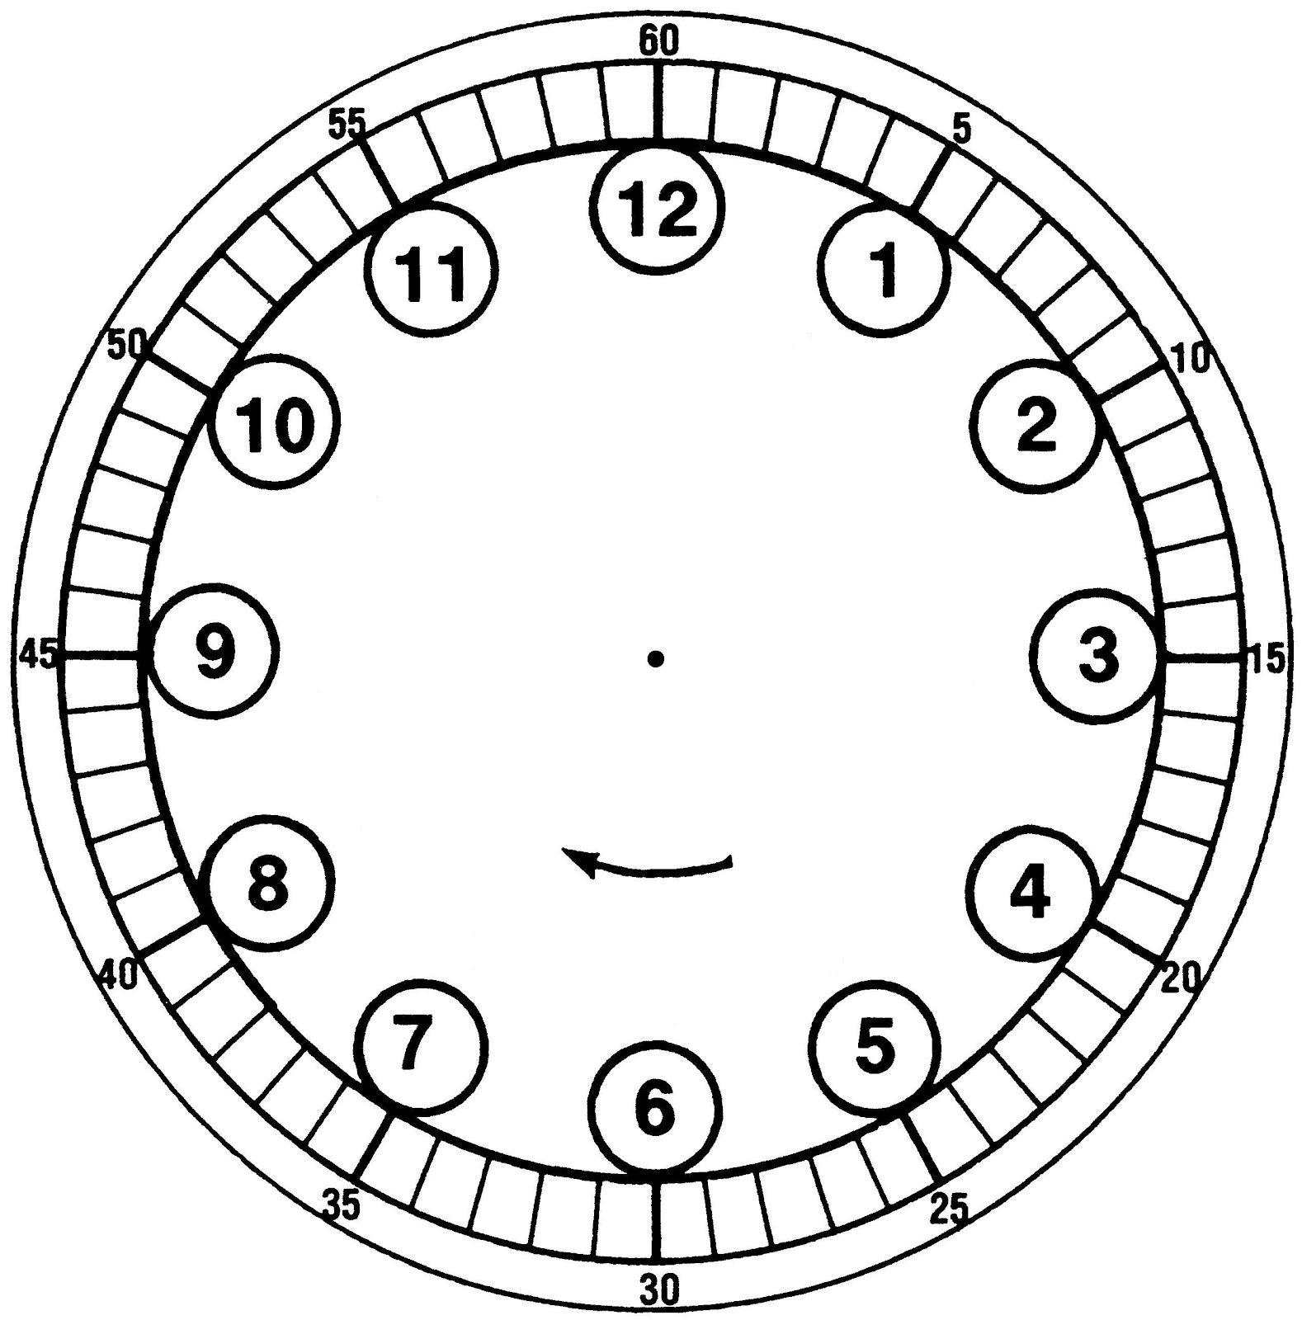

_____________ _______________ ________________

IV. Окружающий мир
1.Составь цепь питания, который можно проследить в тексте.
Ответ: _____________ → ______________ → ________________
2. Очень часто люди для борьбы с вредителями сада опрыскивают деревья и кустарники ядовитыми веществами. Напиши, как это влияет на таких насекомых как божья коровка и пчелы?
____________________________________________________________________________________________________________________________________________________________________________________________________________________________________________________________________________________________________________________________________________________________________________________________________________________________________________________________

Критерии оценки выполнения заданий.

№ | Проверяемые умения | Кол-во баллов
 | Чтение и понимание прочитанного текста.
1 | Техника и навыки чтения. Скорость чтения текста "про себя"  Темп чтения более 50 с/мин | 4
 | Темп чтения составляет от 46-50 с/мин | 3
 | Темп чтения составляет от 41-45 с/мин | 2
 | Темп чтения составляет от 31-40 с/мин | 1
 | Темп чтения ниже 31 с/мин | 0
2 | Умение использовать информацию текста для размышления и построения ответа на вопрос. | 4
3 | Умение находить части текста | 1
4 | Умение определять тему текста и озаглавливать его. | 1
5 | Всего баллов: | 10
 | Окружающий мир
1 | Умение находить нужную информацию и составлять цепь питания | 1
2 | Умение делать умозаключения из полученной в тексте информации | 2
3 | Всего баллов: | 3
 | Русский язык
1 | Умение безошибочно списывать предложение из текста | 1
2 | Умение находить слова на заданную орфограмму и подбирать проверочное слово | 2
3 | Умение определять количество букв и звуков в слове | 3
4 | Умение определять однокоренные слова | 3
 | Всего баллов: | 9
 | Математика
1 | Умение ставить вопрос к задаче и заменять сложение умножением | 2
2 | Умение находить звенья ломаной и ее длину | 2
3 | Умение записывать выражения столбиком и вычислять их | 4
4 | Умение определять время | 3
 | Всего баллов: | 11

Шкала оценок.

Чтение.

Баллы | Отметка
9-10 | 5
7-8 | 4
5- 6 | 3
Менее 5 | 2

Окружающий мир.
Баллы | Отметка
3 | 5
2 | 4
1 | 3
Менее 1 | 2

Русский язык.
Баллы | Отметка
8 - 9 | 5
6 - 7 | 4
4 - 5 | 3
Менее 4 | 2

Математика.
Баллы | Отметка
10 -11 | 5
7 - 9 | 4
4 - 6 | 3
Менее 4 | 2

Коды оценки возможных ответов учащихся:
4 балла – темп чтения составляет от 46 до 50 слова в минуту;
3 балла – темп чтения составляет от 41 до 45 слов в минуту;
2 балла – темп чтения составляет от 31 до 40 слов в минуту;
1 балл – темп чтения составляет от 25 до 30 слов в минуту;
0 баллов – темп чтения ниже 25 слов в минуту.
Интерпретация результатов:
4 балла – ученик достиг повышенный уровень подготовки
3 балла – ученик достиг высокий уровень подготовки
2 балла – ученик достиг средний уровень подготовки
1 балл – ученик достиг уровень подготовки ниже среднего
0 баллов – ученик достиг низкий уровень подготовки
Задание 2.
Предмет: Чтение
Оценивается умение коротко и ясно отвечать на данные вопросы. Правильный ответ должен имеет следующий вид:
Вопрос
Ответ
Какие настоящие крылышки у божьей коровки?
Мягкие и прозрачные
Почему его называют коровкой?
Она выделяет желтое «молочко»
Почему птицы облетают его стороной?
«Молочко» очень едкое и неприятно пахнет
Чем питается божья коровка?
Тлей
Коды оценки возможных ответов учащихся:
3 балла – ученик выполнил работу правильно
2 балла – ученик выполнил работу правильно, но изложил ответы не коротко, очень много лишних слов.
1 балл - ученик не ответил на 2 – 3 вопроса
0 баллов – ученик не выполнил задание
Интерпретация результатов:
3 балла – ученик достиг высокий уровень подготовки
2 балла - ученик достиг средний уровень подготовки
1 балл - ученик достиг уровень подготовки ниже среднего
0 баллов - ученик достиг низкий уровень подготовки
Задание 3.
Предмет: окружающий мир
Оценивается знание отличительной черты насекомых (6 ног) и умение выделять из данных животных те, которые относятся к этому отряду.
Коды оценки возможных ответов учащихся:
2 балла – ученик выполнил задание правильно
1 балл – ученик выполнил задание с 1 – 2 ошибками
0 баллов – не смог найти представителей насекомых
Интерпретация результатов:
2 балла – ученик достиг высокий уровень подготовки
1 балл – ученик достиг уровень подготовки ниже среднего
0 баллов – низкий уровень подготовки
Задание 4.
Предмет: Русский язык
Оценивается умение правильно списывать, умение находить и исправлять ошибки, если они допущены.
Коды оценки возможных ответов учащихся:
3 балла – ученик выполнил задание правильно
2 балла – ученик переписал предложение с ошибками, но они исправлены
1 балл – ученик переписал с ошибками, не все исправлены
0 баллов - ученик переписал с ошибками, не исправил их
Интерпретация результатов:
3 балла – ученик достиг высокий уровень подготовки
2 балла – ученик достиг уровень подготовки выше среднего
1 балл – ученик достиг уровень подготовки ниже среднего
0 баллов - ученик достиг низкий уровень подготовки
Оценивается умение находить в слове орфограммы и подбирать проверочное слова. Эти орфограммы должны быть подчеркнуты снизу одной линией. Правильный ответ должен выглядеть так:
Проверяемое слово
Проверочное слово
Коровка
Корова
Небко
Небо
Детки
Дети
Одной
Один
Задание 5.
Предмет: окружающий мир
Оценивается умение излагать свои мысли согласно данной проблеме.
Коды оценки возможных ответов учащихся:
2 балла – ученик передал свою мысль согласно данной теме
1 балл – ученик передал мысль, не подходящую данной проблеме
Интерпретация результатов:
2 балла – ученик достиг высокий уровень подготовки
1 балл – ученик достиг низкий уровень подготовки
Задание 6.
Предмет: Чтение
Оценивается умение выделять незнакомые слова из текста и умение находить их значение.
Следует учитывать, что найдутся ученики для которых в это тексте не найдутся незнакомые слова.
Коды оценки возможных ответов учащихся:
2 балла – ученик записал незнакомые слова и дал значения всех слов
1 балла – ученик записал слова и дал значение 1 слова
0 балл – ученик записал незнакомые слова, но не дал значение.
Интерпретация результатов:
2 балла – ученик достиг повышенный уровень готовности
1 балл – ученик достиг высокий уровень подготовки
0 баллов – ученик достиг низкий уровень подготовки
Задание 7.
Предмет: Математика
Оценивается умение ставить вопрос к задаче, согласно данному примеру. Правильный ответ предполагает постановку следующего вопроса к задаче: Сколько тлей съест божья коровка за 2 дня?
Коды оценки возможных ответов учащихся:
2 балла – вопрос поставлен четко и правильно
1 балл – вопрос поставлен не ясный
0 баллов – вопрос не поставлен
Интерпретация результатов:
2 балла - ученик достиг высокий уровень подготовки
1 балл – ученик достиг средний уровень подготовки
0 баллов – ученик достиг низкий уровень подготовки
Задание 8.
Предмет: математика
Оценивается умение находить число звеньев ломанной и их сумму.
Правильный ответ предполагает такой вид: 10+15+13+12= 50 см.
Коды оценки возможных ответов учащихся:
2 балла - сумма найдена правильно
1 балл – сумма звеньев ломанной найдена неправильно
0 баллов – задание не выполнено
Интерпретация результатов:
2 балла - ученик достиг высокий уровень подготовки
1 балл – ученик достиг уровень подготовки ниже среднего
0 баллов – ученик достиг низкий уровень подготовки
Дополнительные задания
Задание 9.
Предмет: Чтение
Оценивается умение находить начало и конец единого синтаксического целого. Правильный ответ: 3 абзаца.
Коды оценки возможных ответов учащихся:
2 балла – выделено правильное количество абзацев
1 балл – выделено неправильное количество абзацев
0 баллов – задание не выполнено
Интерпретация результатов:
2 балла - ученик достиг высокий уровень подготовки
1 балл – ученик достиг уровень подготовки ниже среднего
0 баллов – ученик достиг низкий уровень подготовки
Задание 10.
Предмет: Чтение
Оценивается умение выделять главную мысль и согласно ей давать название тексту.
Коды оценки возможных ответов учащихся:
3 балла – название дано согласно главной мысли
2 балла – название текста несколько не подходит к данному тексту
0 баллов – название не дано
Интерпретация результатов:
3 балла - ученик достиг высокий уровень подготовки
2 балла - ученик достиг средний уровень подготовки
1 балл – ученик достиг уровень подготовки ниже среднего
0 баллов – ученик достиг низкий уровень подготовки
Задание 11.
Предмет: окружающий мир
Оценивается умение проследить цепь питания, нахождение соответствующего места каждого насекомого и растения. Полный правильный ответ предполагает указание следующей цепочки связей: растение → тля → божья коровка.
Коды оценки возможных ответов учащихся:
4 балла – составлена цепочка из всех возможных слов;
3 балла – составлена цепочка из 3 слов, но не в правильном порядке
2 балла – составлена цепочка из 2 слов
1 балл – составлена цепочка из 2 слов, но не в правильном порядке
0 баллов – цепочка не составлена
Интерпретация результатов
4 балла – ученик достиг повышенный уровень подготовки
3 балла – ученик достиг уровень подготовки выше среднего
2 балла – ученик достиг средний уровень подготовки
1 балл – ученик достиг уровень подготовки ниже среднего
0 баллов – ученик достиг низкого уровня подготовки
Задание 12.
Предмет: окружающий мир
Оценивается словарный запас ученика и умение находить в тексте антонимы и синонимы
Правильный ответ предполагает такой вид:
Близкие по значению:
бесцветные – прозрачные
противный – неприятный
Противоположные по смыслу:
Твердые – мягкие
Тусклые - светлые
Спускает – приподнимает
Коды оценки возможных ответов учащихся:
3 балла – задание выполнено правильно полностью
2 балла – выполнено более 50 % задания
1 балл – выполнено около 50 % задания
0 баллов – выполнено меньше 50 % задания
Интерпретация результатов:
3 балла – ученик достиг высокий уровень подготовки
3 балла – ученик достиг уровень подготовки выше среднего
2 балла – ученик достиг средний уровень подготовки
1 балл – ученик достиг низкий уровень подготовки

